Βασικές πληροφορίες για το Slingo
Το Slingo Lucky Joker είναι το γρήγορο παιχνίδι όπου οι κουλοχέρηδες συναντούν το μπίνγκο, με μεγάλα έπαθλα μετρητών.

Επιλέξτε το ποσό του πονταρίσματός σας και πατήστε «Περιστροφή» για να ξεκινήσει το παιχνίδι.

Έχετε 8 περιστροφές για να αντιστοιχίσετε αριθμούς στον κύλινδρο με το πλέγμα.

Ολοκληρώστε Slingo για να ανεβείτε στην κλίμακα πληρωμών.
Το χρηματικό έπαθλο αυξάνεται με κάθε Slingo (γραμμή κέρδους) που ολοκληρώνετε.

Υπάρχουν 12 γραμμές κέρδους και 11 έπαθλα στον πίνακα πληρωμών, διότι ο τελευταίος αριθμός στο πλέγμα θα απονέμει πάντοτε τουλάχιστον 2 νικητήριες γραμμές.

Σύμβολα
Οι Μπαλαντέρ σάς επιτρέπουν να επισημάνετε οποιονδήποτε αριθμό στη στήλη από πάνω.

Οι Σούπερ Μπαλαντέρ σάς επιτρέπουν να επισημάνετε οποιονδήποτε αριθμό στο πλέγμα.

Τα σύμβολα Δωρεάν Περιστροφών προσθέτουν επιπλέον περιστροφές.

3 σύμβολα Τροχού Μπόνους ενεργοποιούν 5 περιστροφές Τροχού Μπόνους.

3 σύμβολα Κουλοχέρη Μπόνους απονέμουν 15 επιπλέον περιστροφές στον Κουλοχέρη Μπόνους.

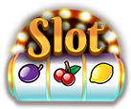

Επιπλέον περιστροφές
Επιπλέον περιστροφές είναι διαθέσιμες μετά από κάθε παιχνίδι.

Η τιμή κάθε περιστροφής εξαρτάται από τη θέση στο πλέγμα και τα πιθανά έπαθλα.
Οι τιμές μπορεί να υπερβαίνουν το βασικό σας ποσό πονταρίσματος.
Μπορείτε να ρυθμίσετε τα όρια επιπλέον περιστροφών στα στοιχεία ελέγχου παιχνιδιού.
Πατήστε «Είσπραξη» για να ολοκληρωθεί το παιχνίδι ή να αγοράσετε περισσότερες περιστροφές.
Η τιμή της επόμενης περιστροφής εμφανίζεται στο κουμπί περιστροφής.

Παιχνίδι Μονοπατιού
Το παιχνίδι περιλαμβάνει ένα μονοπάτι που περιβάλλει το πλέγμα Slingo.

Υπάρχουν θέσεις σταθερών επάθλων στο πλέγμα - ένα έπαθλο στο κέντρο της κάθε πλευράς και ένα στην κάτω δεξιά γωνία.
Στην αρχή του κάθε παιχνιδιού, τα πιθανά έπαθλα μοιράζονται τυχαία στις διαθέσιμες θέσεις επάθλου.
Ένα ζάρι και ένας Τζόκερ εμφανίζονται στην επάνω αριστερή γωνία στην αρχή του παιχνιδιού.
Με κάθε περιστροφή, ο Τζόκερ μετακινείται δεξιόστροφα στον πίνακα, απονέμοντας αμέσως κάθε έπαθλο στο οποίο σταματά. Ο Τζόκερ θα μετακινηθεί 1-6 θέσεις ανά περιστροφή, όπως καθορίζεται από τη ρίψη του ζαριού.

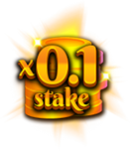 | 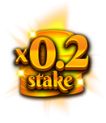 | 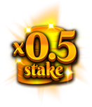 | 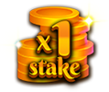

Τροχός Μπόνους
Ο Τροχός Μπόνους ενεργοποιείται όταν 3 σύμβολα Τροχού Μπόνους σταματούν σε μία περιστροφή ή όταν επιτυγχάνονται 6 ή περισσότερα Slingo στην κλίμακα των επάθλων.

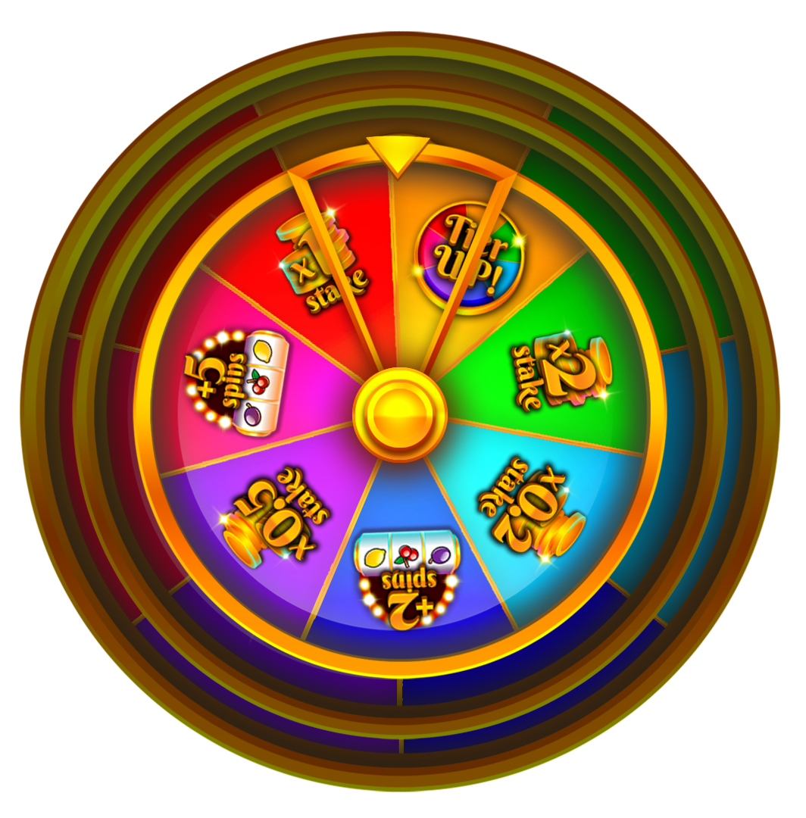

Έπαθλα μετρητών

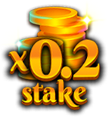 | 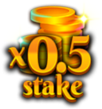 | 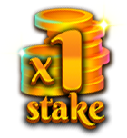 | 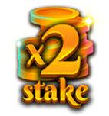 | 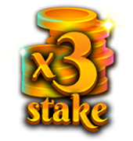
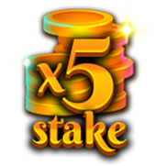 | 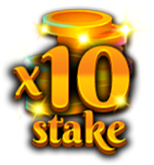 | 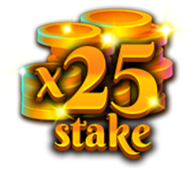 | 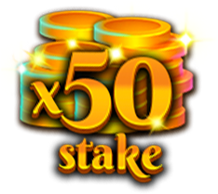 | 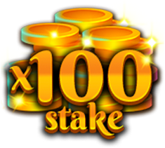
 |  | 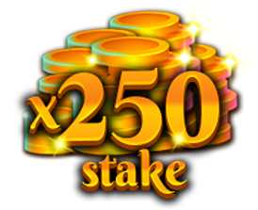

Περιστροφές Έξτρα Κουλοχέρη Μπόνους

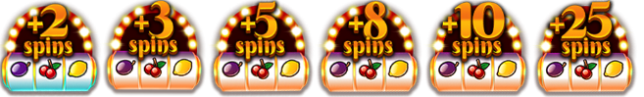

Αναβαθμίστε την κατηγορία του Τροχού Μπόνους για να έχετε την ευκαιρία να κερδίσετε μεγαλύτερα έπαθλα.

Το ελάχιστο κέρδος σε οποιονδήποτε Τροχό Μπόνους είναι x0,2 το βασικό ποσό πονταρίσματος ή 2 περιστροφές κουλοχέρη.
Το μέγιστο κέρδος σε οποιονδήποτε Τροχό Μπόνους είναι x250 το βασικό ποσό πονταρίσματος.

Κουλοχέρης Μπόνους
Στο τέλος ενός παιχνιδιού, ο Κουλοχέρης Μπόνους παίζει όλες τις περιστροφές που έχουν απονεμηθεί. Περιστροφές Κουλοχέρη Μπόνους απονέμονται όταν 3 σύμβολα Κουλοχέρη Μπόνους σταματούν σε μία περιστροφή ή στην κλίμακα επάθλων Slingo ή/και τον Τροχό Μπόνους.

Το σύμβολο Τζόκερ Μπαλαντέρ μπορεί να εμφανιστεί μόνο στους 3 κεντρικούς κυλίνδρους.
Όταν σταματά ένα σύμβολο Τζόκερ Μπαλαντέρ, επεκτείνεται για να γεμίσει ολόκληρο τον κύλινδρο πριν υπολογιστούν τα κέρδη.

Το ελάχιστο κέρδος στον κουλοχέρη Μπόνους είναι x5 το ποσό πονταρίσματος της γραμμής.
Το μέγιστο κέρδος στον κουλοχέρη Μπόνους είναι x100 το βασικό ποσό πονταρίσματος.

Πληρωμές συμβόλων
Οι συνδυασμοί πληρωμής γραμμής πολλαπλασιάζονται με το ποντάρισμα ανά γραμμή.
Τα κέρδη Scatter πολλαπλασιάζονται με το συνολικό ποντάρισμα.
Τα κέρδη Scatter πληρώνονται επιπρόσθετα στα υπόλοιπα κέρδη.
Εάν ένα ή περισσότερα σύμβολα Τζόκερ Μπαλαντέρ συμμετέχουν σε ένα κέρδος, αυτό το κέρδος διπλασιάζεται.
5 x500  4 x100  3 x20  2 x2 | 5 x500  4 x100  3 x20  2 x2 | 5 x250  4 x50  3 x10
5 x250  4 x50  3 x10 | 5 x50  4 x10  3 x5 | 5 x50  4 x10  3 x5
5 x50  4 x10  3 x5 | 5 x50  4 x10  3 x5 | 5 x100  4 x20  3 x5

Γραμμές κέρδους κουλοχέρη
Μόνο ο μεγαλύτερος νικητήριος συνδυασμός πληρώνεται ανά γραμμή.
Τα κέρδη γραμμής πονταρίσματος πληρώνουν από τα αριστερά προς τα δεξιά, εκτός από τα κέρδη scatter, τα οποία μπορούν να προκύψουν σε οποιαδήποτε θέση.
Τυχόν δυσλειτουργία ακυρώνει τις πληρωμές και τα παιχνίδια.

Γραμμές κέρδους Slingo
Υπάρχουν 12 γραμμές κέρδους και 11 έπαθλα διότι ο τελευταίος αριθμός στο πλέγμα θα απονέμει πάντοτε τουλάχιστον 2 νικητήριες γραμμές.

Βέλτιστη στρατηγική
Βάσει της βέλτιστης στρατηγικής, η επιλογή για τις θέσεις των μπαλαντέρ και των σούπερ μπαλαντέρ βρίσκεται πάντα στη θέση που θα φέρει τον παίκτη πιο κοντά στην ολοκλήρωση ενός Slingo.

Σε περίπτωση που είναι διαθέσιμες πολλές θέσεις με τα ίδια κριτήρια, προτιμώνται οι θέσεις που περιλαμβάνονται στα περισσότερα Slingo (γραμμές κέρδους).

Για παράδειγμα, το κεντρικό τετράγωνο θα έχει προτεραιότητα, δεδομένου ότι περιλαμβάνεται σε μία οριζόντια, μία κάθετη και δύο διαγώνιες γραμμές. Σε περίπτωση που υπάρχουν πολλές θέσεις με τα ίδια κριτήρια, πραγματοποιείται τυχαία επιλογή.

Στοιχεία ελέγχου παιχνιδιού
Μπορείτε να επιλέξετε στοιχεία ελέγχου παιχνιδιού από το μενού.

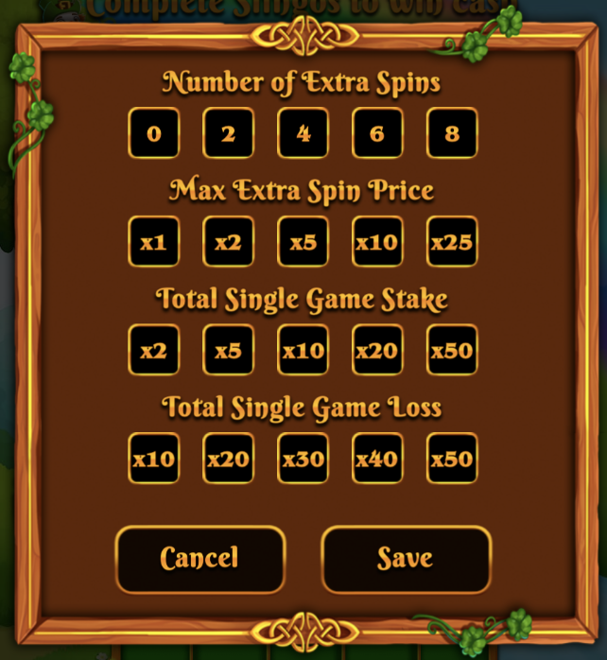

Ορίστε τον μέγιστο αριθμό επιπλέον επιστροφών που θα προσφέρονται.
Ορίστε τη μέγιστη τιμή που θα προσφέρεται ως επιπλέον περιστροφή.
Ορίστε το μέγιστο ποσό πονταρίσματος για κάθε μεμονωμένο παιχνίδι.
Ορίστε τη μέγιστη απώλεια για κάθε μεμονωμένο παιχνίδι.
Το παιχνίδι θα ολοκληρωθεί αυτόματα εάν εξαντληθεί οποιοδήποτε από τα καθορισμένα όρια.

Γενικοί κανόνες
Βάσει της βέλτιστης στρατηγικής, αυτό το παιχνίδι έχει θεωρητική επιστροφή στον παίκτη (RTP) {TODO}%.
Βάσει της βέλτιστης στρατηγικής, κάθε επιπλέον περιστροφή έχει θεωρητική επιστροφή στον παίκτη (RTP) {todo}%.
Τα σύμβολα δωρεάν περιστροφών αφαιρούνται από τους κυλίνδρους για τις επιπλέον περιστροφές.
Στις επιπλέον περιστροφές, κάποια πιθανά έπαθλα μπορεί να απαιτούν Σούπερ Μπαλαντέρ.
Οι επιπλέον περιστροφές προσφέρονται μόνο εάν ένα μπόνους είναι επιτεύξιμο στην επόμενη περιστροφή.
Οι τιμές των επιπλέον περιστροφών στρογγυλοποιούνται προς τα πάνω στην πλησιέστερη ακέραιη αξία, κάτι που ενδέχεται να επηρεάσει την RTP, ειδικά στα χαμηλότερα ποσά πονταρίσματος.
Τυχόν δυσλειτουργία ακυρώνει όλες τις πληρωμές και τα παιχνίδια.

Παιχνίδια σε εκκρεμότητα
Τα ανολοκλήρωτα παιχνίδια θα ολοκληρώνονται αυτόματα [24] ώρες μετά την έναρξή τους.

Τυχόν περιστροφές που απομένουν θα παίζονται με τη βοήθεια γεννήτριας τυχαίων αριθμών που χρησιμοποιείται για την πραγματοποίηση των αποφάσεων που υπό κανονικές συνθήκες θα λάμβαναν οι παίκτες.

Τυχόν κέρδη θα πιστώνονται αυτόματα.

